При решении задач с большим количеством данных одинакового типа использование переменных с различными именами, не упорядоченных по адресам памяти, затрудняет программирование. В подобных случаях в языке Си используют объекты, называемые массивами.
Массив — это непрерывный участок памяти, содержащий последовательность объектов одинакового типа, обозначаемый одним именем.
Массив характеризуется следующими основными понятиями:
Элемент массива (значение элемента массива) – значение, хранящееся в определенной ячейке памяти, расположенной в пределах массива, а также адрес этой ячейки памяти.
Каждый элемент массива характеризуется тремя величинами:
- адресом элемента — адресом начальной ячейки памяти, в которой расположен этот элемент;
- индексом элемента (порядковым номером элемента в массиве);
- значением элемента.
Адрес массива – адрес начального элемента массива.
Имя массива – идентификатор, используемый для обращения к элементам массива.
Размер массива – количество элементов массива
Размер элемента – количество байт, занимаемых одним элементом массива.
Графически расположение массива в памяти компьютера можно представить в виде непрерывной ленты адресов.
Представленный на рисунке массив содержит q элементов с индексами от 0 до q-1. Каждый элемент занимает в памяти компьютера k байт, причем расположение элементов в памяти последовательное.
Адреса i-го элемента массива имеет значение
n+k·i
Адрес массива представляет собой адрес начального (нулевого) элемента массива. Для обращения к элементам массива используется порядковый номер (индекс) элемента, начальное значение которого равно 0. Так, если массив содержит q элементов, то индексы элементов массива меняются в пределах от 0 до q-1.
Длина массива – количество байт, отводимое в памяти для хранения всех элементов массива.
ДлинаМассива = РазмерЭлемента * КоличествоЭлементов
Объявление и инициализация массивов
Для объявления массива в языке Си используется следующий синтаксис:
тип имя[размерность]={инициализация};
Инициализация представляет собой набор начальных значений элементов массива, указанных в фигурных скобках, и разделенных запятыми.

int a[10] = {0, 1, 2, 3, 4, 5, 6, 7, 8, 9}; // массив a из 10 целых чисел
Если количество инициализирующих значений, указанных в фигурных скобках, меньше, чем количество элементов массива, указанное в квадратных скобках, то все оставшиеся элементы в массиве (для которых не хватило инициализирующих значений) будут равны нулю. Это свойство удобно использовать для задания нулевых значений всем элементам массива.

int b[10] = {0}; // массив b из 10 элементов, инициализированных 0
Если массив проинициализирован при объявлении, то константные начальные значения его элементов указываются через запятую в фигурных скобках. В этом случае количество элементов в квадратных скобках может быть опущено.

int a[] = {1, 2, 3, 4, 5, 6, 7, 8, 9};
При обращении к элементам массива индекс требуемого элемента указывается в квадратных скобках [].
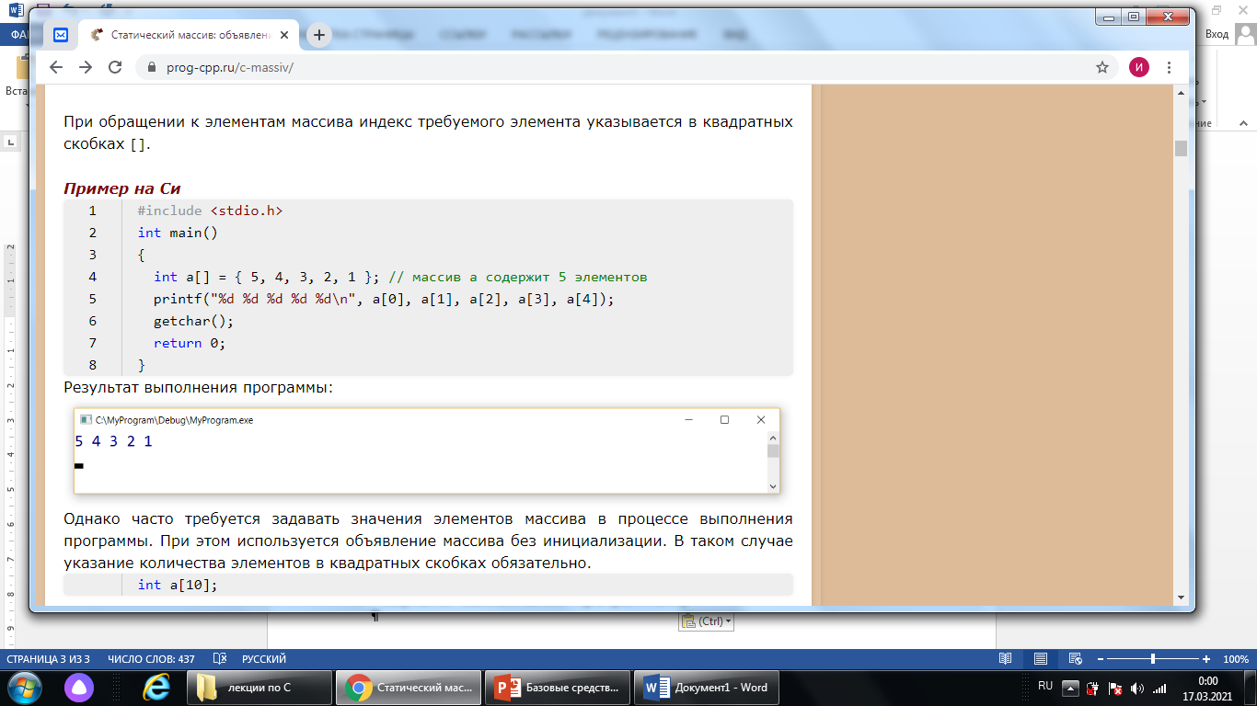
Однако часто требуется задавать значения элементов массива в процессе выполнения программы. При этом используется объявление массива без инициализации. В таком случае указание количества элементов в квадратных скобках обязательно.

int a[10];
Для задания начальных значений элементов массива очень часто используется параметрический цикл:
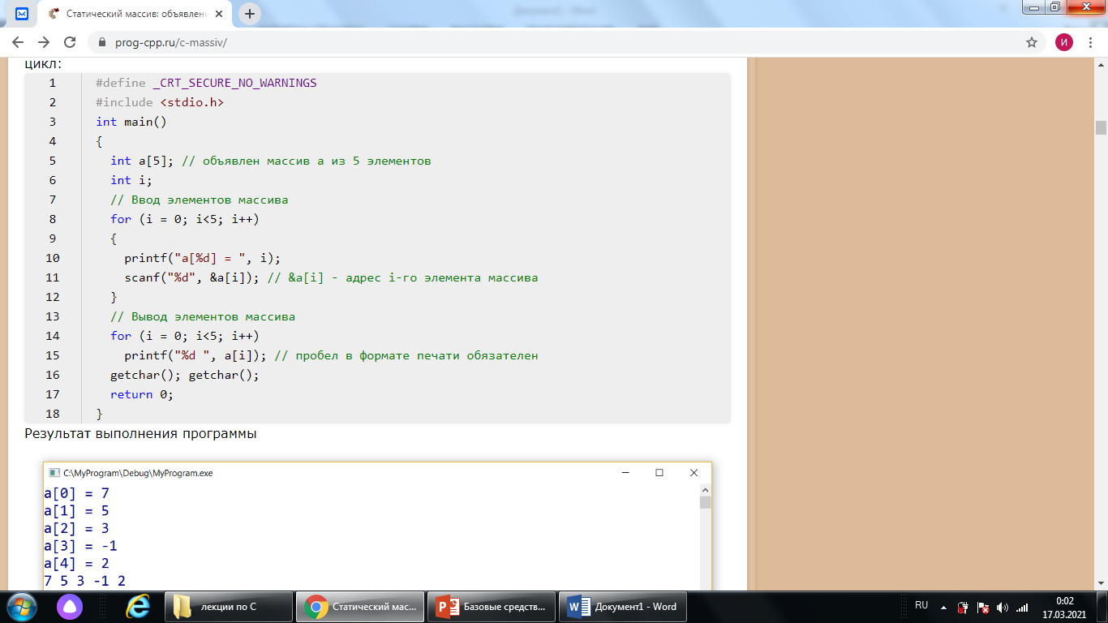

Многомерные массивы
В языке Си могут быть также объявлены многомерные массивы. Отличие многомерного массива от одномерного состоит в том, что в одномерном массиве положение элемента определяется одним индексом, а в многомерном — несколькими. Примером многомерного массива является матрица.
Общая форма объявления многомерного массива

тип имя[размерность1][размерность2]...[размерностьm];
Элементы многомерного массива располагаются в последовательных ячейках оперативной памяти по возрастанию адресов. В памяти компьютера элементы многомерного массива располагаются подряд, например массив, имеющий 2 строки и 3 столбца,

int a[2][3];
Общее количество элементов в приведенном двумерном массиве определится как
КоличествоСтрок * КоличествоСтолбцов = 2 * 3 = 6.
Количество байт памяти, требуемых для размещения массива, определится как
КоличествоЭлементов * РазмерЭлемента = 6 * 4 = 24 байта.
Инициализация многомерных массивов
Значения элементов многомерного массива, как и в одномерном случае, могут быть заданы константными значениями при объявлении, заключенными в фигурные скобки {}. Однако в этом случае указание количества элементов в строках и столбцах должно быть обязательно указано в квадратных скобках [].
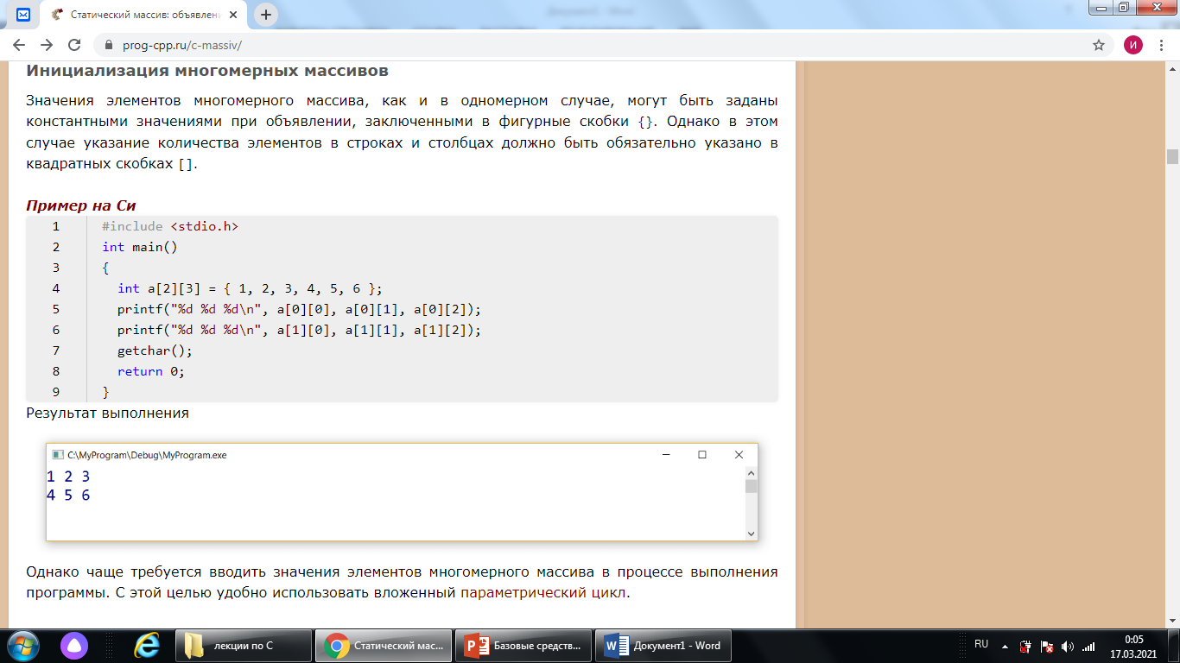
Однако чаще требуется вводить значения элементов многомерного массива в процессе выполнения программы. С этой целью удобно использовать вложенный параметрический цикл.
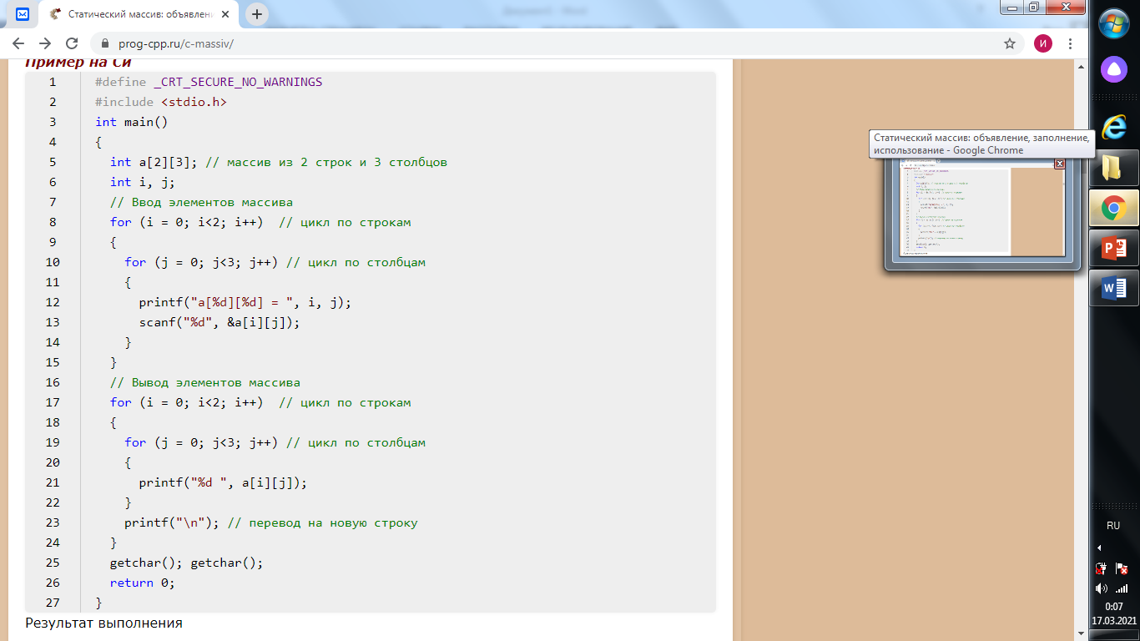
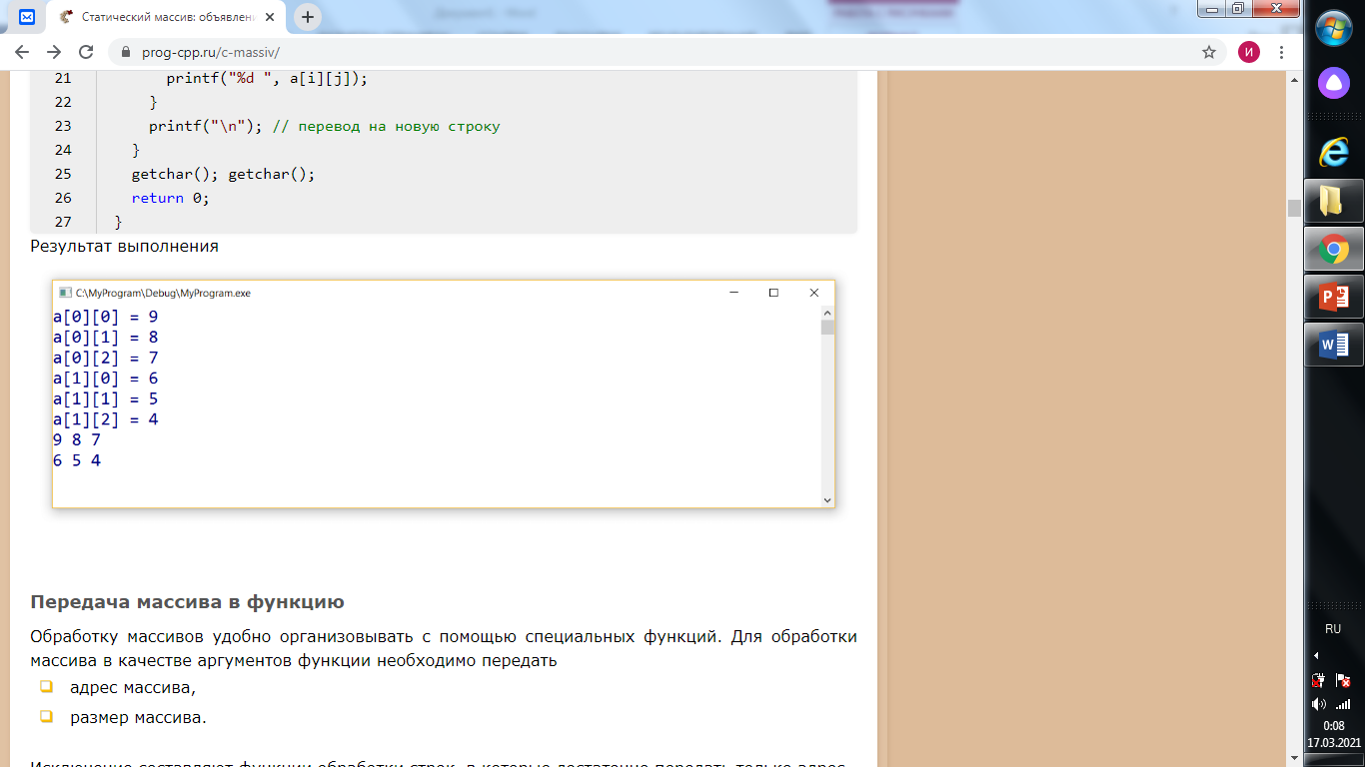

Передача массива в функцию
Обработку массивов удобно организовывать с помощью специальных функций. Для обработки массива в качестве аргументов функции необходимо передать
- адрес массива,
- размер массива.
Исключение составляют функции обработки строк, в которые достаточно передать только адрес.
При передаче переменные в качестве аргументов функции данные передаются как копии. Это означает, что если внутри функции произойдет изменение значения параметра, то это никак не повлияет на его значение внутри вызывающей функции.
Если в функцию передается адрес переменной (или адрес массива), то все операции, выполняемые в функции с данными, находящимися в пределах видимости указанного адреса, производятся над оригиналом данных, поэтому исходный массив (или значение переменной) может быть изменено вызываемой функцией.
Пример на Си Дан массив из 10 элементов. Поменять местами наибольший и начальный элементы массива. Для операций поиска максимального элемента и обмена использовать функцию.
